**Manual Técnico**

# Sistema Administración de Contratos

ELABORADO POR:

Josué Remberto Zazueta Acosta

© 2021 Nueva Agroindustrias del Norte, S.A. de C.V.

# Tabla de Contenido

Contenido

Sistema Administración de Contratos 1

Tabla de Contenido 2

1 CATÁLOGOS 4

1.1 Grupos 4

1.2 Tipos de Actos 6

1.3 SubTipos de Actos 8

1.4 Requerimientos Documentación 11

1.5 Documentación por Contrato 14

2 Consultas 16

2.1 Histórico de contratos 16

2.2 Consulta de contratos 19

3 Operaciones 21

3.1 Solicitud de Contratos 21

3.2 Clasificación de Contratos 23

3.3 Captura de Documentos 26

3.4 Verificación de Documentos 28

3.5 Generación de Contrato 30

3.6 Revisión de Contrato 33

3.7 Liberación de Contrato 36

3.8 Finalización de Contrato 38

3.9 Solicitud de Renovación o Extensión de Contrato 41

3.10 Renovación o Extensión de Contrato 43

**Propósito General:**

El objetivo de este documento es mostrar el funcionamiento y el contenido del módulo Sistema de administración de contratos para su control y llevar buena administración del mismo. Para todos los casos, este manual debe proporcionar una guía de las principales actividades técnicas del nuevo ERP, así como la distribución física y lógica de las funciones de visual Basic y su organización en la Base de Datos.

**Alcance Total:**

Este sistema tendrá el alcance de crear un proceso de solicitud y firma de contratos con empresas externas o proveedores ligando documentos y sus fechas de vigencia para llevar un control de parte del departamento de JURIDICO de la empresa para crear o renovar contratos.

## 1 CATÁLOGOS

### 1.1 Grupos

#### 1.1.1 Propósito

El objetivo de este documento es mostrar el funcionamiento y el contenido del módulo<Catalogo Grupos)>, para su buen manejo y buena administración del mismo.

Para todos los casos, este manual debe proporcionar una guía de las principales actividades técnicas del nuevo ERP.

#### 1.1.2 Alcance

El alcance de esta aplicación es para todo el personal del departamento Jurídico que tengan facultades para la manipulación del Catálogo Grupos.

#### 1.1.3 Definiciones Importantes

**1.1.3.1 Conceptos Generales**

#### 1.1.4 Descripción del Módulo

Nombre del Módulo: Catálogo Grupos

Funcionalidad/Propósito: La función principal es la de Realizar una clasificación de los tipos de contratos que se pueden crear.

#### 1.1.5 Diccionario de Datos

##### 1.1.5.1 Modelo Entidad-Relación

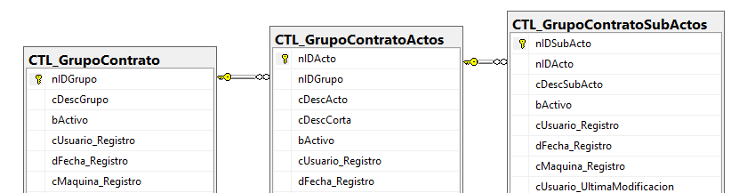

##### 1.1.5.2 Distribución Física y Lógica de Bases de datos

Todas estas tablas están ligadas para regresar un universo de datos requeridos para poder realizar una Asociación grupos, actos y subactos para clasificar un contrato.

##### 1.1.5.3 Tablas y Vistas (Formas)

Las tablas que se están utilizando para el funcionamiento de esta forma se encuentran en la base de datos NANSAERP del Servidor JARVIS, un respaldo de datos para no afectar producción

TABLAS de BD

CTL_GrupoContrato

NOMBRE DE FORMA

Nombre: Grupos de Contratos (FrmM2701001)

Ingreso a la Forma:

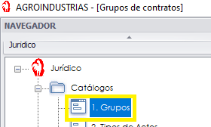

##### 1.1.5.4 Funciones de Usuario, Stored Procedures y Paquetes

|  |  |
| --- | --- |
| Nombre Procedimiento | Descripción / Propósito |
| SP_GuardaYModificaGruposJur  SP_ObtieneGruposJuridico | Se guarda y actualiza grupos de contratos  Se consulta el catálogo de grupos de contratos |

#### 1.1.6 Descripción de Interfaces con Otros Sistemas

Actualmente no se cuenta con ninguna Interfaz con algún otro sistema, puesto que la aplicación, se está empleando en uno nuevo, por lo tanto, no se necesita hacer por ahora algún tipo de Interfaz.

#### 1.1.7 Descripción de Usuarios

**1.1.7.1 Usuarios de Aplicaciones**

Esta aplicación será utilizada por el departamento de Jurídico.

#### 1.1.8 Persona Encargada

Cualquier duda o aclaración favor de comunicarse con la persona encargada de esta aplicación, dicha información se muestra debajo de este texto.

### 1.2 Tipos de Actos

#### 1.2.1 Propósito

El objetivo de este documento es mostrar el funcionamiento y el contenido del módulo

<Catalogo Tipos de Actos)>, para su buen manejo y buena administración del mismo.

Para todos los casos, este manual debe proporcionar una guía de las principales actividades técnicas del nuevo ERP.

#### 1.2.2 Alcance

El alcance de esta aplicación es para todo el personal del departamento Jurídico que tengan facultades para la manipulación del Catálogo Tipos de Actos.

#### 1.2.3 Definiciones Importantes

**1.2.3.1 Conceptos Generales**

#### 1.2.4 Descripción del Módulo

Nombre del Módulo: Catálogo Tipos de Actos

Funcionalidad/Propósito: La función principal es la de Realizar una clasificación de los tipos de actos que se liga a un grupo.

#### 1.2.5 Diccionario de Datos

##### 1.2.5.1 Modelo Entidad-Relación



##### 1.2.5.2 Distribución Física y Lógica de Bases de datos

Todas estas tablas están ligadas para regresar un universo de datos requeridos para poder realizar una Asociación grupos, actos y subactos para clasificar un contrato.

##### 1.2.5.3 Tablas y Vistas (Formas)

Las tablas que se están utilizando para el funcionamiento de esta forma se encuentran en la base de datos NANSAERP del Servidor JARVIS, un respaldo de datos para no afectar producción

TABLAS de BD

CTL_GrupoContratoactos

NOMBRE DE FORMA

Nombre: Grupos de Contratos (FrmM2701002)

Ingreso a la Forma:

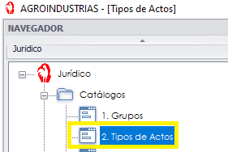

##### 1.2.5.4 Funciones de Usuario, Stored Procedures y Paquetes

|  |  |
| --- | --- |
| Nombre Procedimiento | Descripción / Propósito |
| SP_GuardaYModificaGruposJur  SP_ObtieneGruposJuridico | Se guarda y actualiza de tipos de actos  Se consulta el catálogo de tipos de actos |

#### 1.2.6 Descripción de Interfaces con Otros Sistemas

Actualmente no se cuenta con ninguna Interfaz con algún otro sistema, puesto que la aplicación, se está empleando en uno nuevo, por lo tanto, no se necesita hacer por ahora algún tipo de Interfaz.

#### 1.2.7 Descripción de Usuarios

**1.2.7.1 Usuarios de Aplicaciones**

Esta aplicación será utilizada por el departamento de Jurídico.

#### 1.2.8 Persona Encargada

Cualquier duda o aclaración favor de comunicarse con la persona encargada de esta aplicación, dicha información se muestra debajo de este texto.

### 1.3 SubTipos de Actos

#### 1.3.1 Propósito

El objetivo de este documento es mostrar el funcionamiento y el contenido del módulo

<Catalogo SubTipos de Actos)>, para su buen manejo y buena administración del mismo.

Para todos los casos, este manual debe proporcionar una guía de las principales actividades técnicas del nuevo ERP.

#### 1.3.2 Alcance

El alcance de esta aplicación es para todo el personal del departamento Jurídico que tengan facultades para la manipulación del Catálogo SubTipos de Actos.

#### 1.3.3 Definiciones Importantes

**1.3.3.1 Conceptos Generales**

#### 1.3.4 Descripción del Módulo

Nombre del Módulo: Catálogo SubTipos de Actos

Funcionalidad/Propósito: La función principal es la de Realizar una clasificación de los Subtipos de actos que se liga a un Acto y a su vez a un Grupo.

#### 1.3.5 Diccionario de Datos

##### 1.3.5.1 Modelo Entidad-Relación



##### 1.3.5.2 Distribución Física y Lógica de Bases de datos

Todas estas tablas están ligadas para regresar un universo de datos requeridos para poder realizar una Asociación grupos, actos y subactos para clasificar un contrato.

##### 1.3.5.3 Tablas y Vistas (Formas)

Las tablas que se están utilizando para el funcionamiento de esta forma se encuentran en la base de datos NANSAERP del Servidor JARVIS, un respaldo de datos para no afectar producción

TABLAS de BD

CTL_GrupoContratoSubactos

NOMBRE DE FORMA

Nombre: Grupos de Contratos (FrmM2701003)

Ingreso a la Forma:

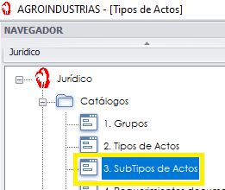

##### 1.3.5.4 Funciones de Usuario, Stored Procedures y Paquetes

|  |  |
| --- | --- |
| Nombre Procedimiento | Descripción / Propósito |
| SP_GuardaYModificaSubActosJur  SP_ObtieneSubActosJuridico | Se guarda y actualiza de tipos de subactos  Se consulta el catálogo de tipos de subactos |

#### 1.3.6 Descripción de Interfaces con Otros Sistemas

Actualmente no se cuenta con ninguna Interfaz con algún otro sistema, puesto que la aplicación, se está empleando en uno nuevo, por lo tanto, no se necesita hacer por ahora algún tipo de Interfaz.

#### 1.3.7 Descripción de Usuarios

**1.3.7.1 Usuarios de Aplicaciones**

Esta aplicación será utilizada por el departamento de Jurídico.

#### 1.3.8 Persona Encargada

Cualquier duda o aclaración favor de comunicarse con la persona encargada de esta aplicación, dicha información se muestra debajo de este texto.

### 1.4 Requerimientos Documentación

#### 1.4.1 Propósito

El objetivo de este documento es mostrar el funcionamiento y el contenido del módulo <Catalogo Requerimientos documentación)>, para su buen manejo y buena administración del mismo.

Para todos los casos, este manual debe proporcionar una guía de las principales actividades técnicas del nuevo ERP.

#### 1.4.2 Alcance

El alcance de esta aplicación es para todo el personal del departamento Jurídico que tengan facultades para la manipulación del Catálogo Requerimientos documentación.

#### 1.4.3 Definiciones Importantes

**1.4.3.1 Conceptos Generales**

#### 1.4.4 Descripción del Módulo

Nombre del Módulo: Catálogo Requerimientos documentación

Funcionalidad/Propósito: La función principal de clasificar los documentos que requiere cada tipo de contrato.

#### 1.4.5 Diccionario de Datos

##### 1.4.5.1 Modelo Entidad-Relación

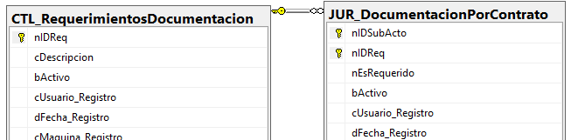

##### 1.4.5.2 Distribución Física y Lógica de Bases de datos

Todas estas tablas están ligadas para regresar un universo de datos requeridos para poder realizar una Asociación requerimientos de documentos por contrato para clasificar un contrato.

##### 1.4.5.3 Tablas y Vistas (Formas)

Las tablas que se están utilizando para el funcionamiento de esta forma se encuentran en la base de datos NANSAERP del Servidor JARVIS, un respaldo de datos para no afectar producción

TABLAS de BD

CTL_RequerimientosDocumentacion

JUR_DocumentacionPorContrato

NOMBRE DE FORMA

Nombre: Grupos de Contratos (FrmM2701004)

Ingreso a la Forma:

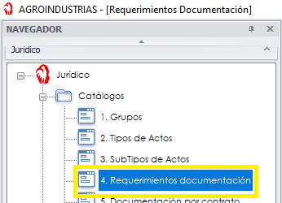

##### 1.4.5.4 Funciones de Usuario, Stored Procedures y Paquetes

|  |  |
| --- | --- |
| Nombre Procedimiento | Descripción / Propósito |
| PA_JUR_GuardarDocumentoRequerido  mtc_JurReqDocumentacion | Se guarda y actualiza RQM por documentos  Se consulta el catálogo RQM por documentos |

#### 1.4.6 Descripción de Interfaces con Otros Sistemas

Actualmente no se cuenta con ninguna Interfaz con algún otro sistema, puesto que la aplicación, se está empleando en uno nuevo, por lo tanto, no se necesita hacer por ahora algún tipo de Interfaz.

#### 1.4.7 Descripción de Usuarios

**1.4.7.1 Usuarios de Aplicaciones**

Esta aplicación será utilizada por el departamento de Jurídico.

#### 1.4.8 Persona Encargada

Cualquier duda o aclaración favor de comunicarse con la persona encargada de esta aplicación, dicha información se muestra debajo de este texto.

### 1.5 Documentación por Contrato

#### 1.5.1 Propósito

El objetivo de este documento es mostrar el funcionamiento y el contenido del módulo <Catalogo Documentación por Contrato)>, para su buen manejo y buena administración del mismo.

Para todos los casos, este manual debe proporcionar una guía de las principales actividades técnicas del nuevo ERP.

#### 1.5.2 Alcance

El alcance de esta aplicación es para todo el personal del departamento Jurídico que tengan facultades para la manipulación del Catálogo Documentación por Contrato.

#### 1.5.3 Definiciones Importantes

**1.5.3.1 Conceptos Generales**

#### 1.5.4 Descripción del Módulo

Nombre del Módulo: Catálogo documentación por contrato

Funcionalidad/Propósito: La función principal de clasificar los documentos que requiere cada tipo de contrato.

#### 1.5.5 Diccionario de Datos

##### 1.5.5.1 Modelo Entidad-Relación



##### 1.5.5.2 Distribución Física y Lógica de Bases de datos

Todas estas tablas están ligadas para regresar un universo de datos requeridos para poder realizar una Asociación requerimientos de documentos por contrato para clasificar un contrato.

##### 1.5.5.3 Tablas y Vistas (Formas)

Las tablas que se están utilizando para el funcionamiento de esta forma se encuentran en la base de datos NANSAERP del Servidor JARVIS, un respaldo de datos para no afectar producción

TABLAS de BD

CTL_RequerimientosDocumentacion

JUR_DocumentacionPorContrato

NOMBRE DE FORMA

Nombre: Grupos de Contratos (FrmM2701005)

Ingreso a la Forma:

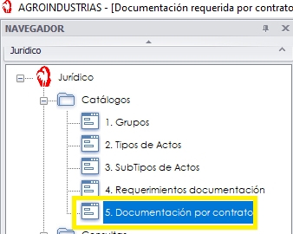

##### 1.5.5.4 Funciones de Usuario, Stored Procedures y Paquetes

|  |  |
| --- | --- |
| Nombre Procedimiento | Descripción / Propósito |
| PA_JUR_GuardarDocumentacionRequeridaPorContrato PA_JUR_DocumentacionContrato | Se guarda y actualiza doc por contrato  Se consulta el catálogo de doc por contrato |

#### 1.5.6 Descripción de Interfaces con Otros Sistemas

Actualmente no se cuenta con ninguna Interfaz con algún otro sistema, puesto que la aplicación, se está empleando en uno nuevo, por lo tanto, no se necesita hacer por ahora algún tipo de Interfaz.

#### 1.5.7 Descripción de Usuarios

**1.5.7.1 Usuarios de Aplicaciones**

Esta aplicación será utilizada por el departamento de Jurídico.

#### 1.5.8 Persona Encargada

Cualquier duda o aclaración favor de comunicarse con la persona encargada de esta aplicación, dicha información se muestra debajo de este texto.

## 2 Consultas

### 2.1 Histórico de contratos

#### 2.1.1 Propósito

El objetivo de este documento es mostrar el funcionamiento y el contenido del módulo <Histórico de Contratos)>, para su buen manejo y buena administración del mismo.

Para todos los casos, este manual debe proporcionar una guía de las principales actividades técnicas del nuevo ERP.

#### 2.1.2 Alcance

El alcance de esta aplicación es para todo el personal del departamento Jurídico que tengan facultades para la consulta de Histórico de contratos.

#### 2.1.3 Definiciones Importantes

**2.1.3.1 Conceptos Generales**

#### 2.1.4 Descripción del Módulo

Nombre del Módulo: Histórico de Contratos.

Funcionalidad/Propósito: La función principal es la de Realizar una consulta de Histórico de contratos.

#### 2.1.5 Diccionario de Datos

##### 2.1.5.1 Modelo Entidad-Relación

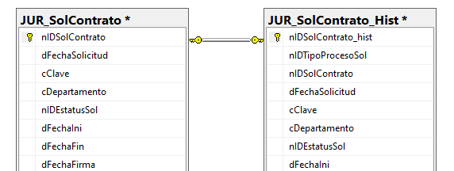

##### 2.1.5.2 Distribución Física y Lógica de Bases de datos

Todas estas tablas están ligadas para regresar un universo de datos requeridos para poder realizar una Asociación de un contrato y su historial de proceso o cambio de estatus.

##### 2.1.5.3 Tablas y Vistas (Formas)

Las tablas que se están utilizando para el funcionamiento de esta forma se encuentran en la base de datos NANSAERP del Servidor JARVIS, un respaldo de datos para no afectar producción

TABLAS de BD

JUR_SolContrato_hist

NOMBRE DE FORMA

Nombre: Histórico de Contratos(BITÁCORA) (FrmM2703002)

Ingreso a la Forma:

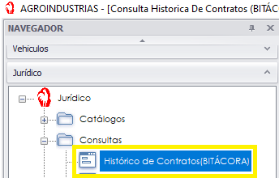

##### 2.1.5.4 Funciones de Usuario, Stored Procedures y Paquetes

|  |  |
| --- | --- |
| Nombre Procedimiento | Descripción / Propósito |
| PA_JUR_Consulta_BitacoraHist | Se consulta la historia del proceso de un contrato y el cambio de estatus. |

#### 2.1.6 Descripción de Interfaces con Otros Sistemas

Actualmente no se cuenta con ninguna Interfaz con algún otro sistema, puesto que la aplicación, se está empleando en uno nuevo, por lo tanto, no se necesita hacer por ahora algún tipo de Interfaz.

#### 2.1.7 Descripción de Usuarios

**2.1.7.1 Usuarios de Aplicaciones**

Esta aplicación será utilizada por el departamento de Jurídico.

#### 2.1.8 Persona Encargada

Cualquier duda o aclaración favor de comunicarse con la persona encargada de esta aplicación, dicha información se muestra debajo de este texto.

### 2.2 Consulta de contratos

#### 2.2.1 Propósito

El objetivo de este documento es mostrar el funcionamiento y el contenido del módulo <Consulta de Contratos)>, para su buen manejo y buena administración del mismo.

Para todos los casos, este manual debe proporcionar una guía de las principales actividades técnicas del nuevo ERP.

#### 2.2.2 Alcance

El alcance de esta aplicación es para todo el personal del departamento Jurídico que tengan facultades para la consulta de contratos.

#### 2.2.3 Definiciones Importantes

**2.2.3.1 Conceptos Generales**

#### 2.2.4 Descripción del Módulo

Nombre del Módulo: Consulta de Contratos.

Funcionalidad/Propósito: La función principal es la de Realizar una consulta de contratos.

#### 2.2.5 Diccionario de Datos

##### 2.2.5.1 Modelo Entidad-Relación

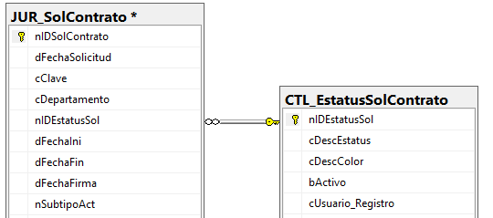

##### 2.2.5.2 Distribución Física y Lógica de Bases de datos

Todas estas tablas están ligadas para regresar un universo de datos requeridos para poder realizar una Asociación de un contrato y su historial de proceso o cambio de estatus.

##### 2.2.5.3 Tablas y Vistas (Formas)

Las tablas que se están utilizando para el funcionamiento de esta forma se encuentran en la base de datos NANSAERP del Servidor JARVIS, un respaldo de datos para no afectar producción

TABLAS de BD

JUR_ContratoSol

NOMBRE DE FORMA

Nombre: De Contratos en General(FrmM2703001)

Ingreso a la Forma:

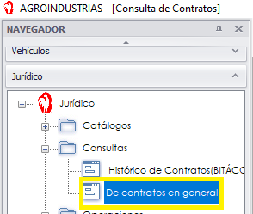

##### 2.2.5.4 Funciones de Usuario, Stored Procedures y Paquetes

|  |  |
| --- | --- |
| Nombre Procedimiento | Descripción / Propósito |
| PA_JUR_ConsultaContratos | Se consulta un contrato y su proceso cambio de estatus. |

#### 2.2.6 Descripción de Interfaces con Otros Sistemas

Actualmente no se cuenta con ninguna Interfaz con algún otro sistema, puesto que la aplicación, se está empleando en uno nuevo, por lo tanto, no se necesita hacer por ahora algún tipo de Interfaz.

#### 2.2.7 Descripción de Usuarios

**2.2.7.1 Usuarios de Aplicaciones**

Esta aplicación será utilizada por el departamento de Jurídico.

#### 2.2.8 Persona Encargada

Cualquier duda o aclaración favor de comunicarse con la persona encargada de esta aplicación, dicha información se muestra debajo de este texto.

## 3 Operaciones

### 3.1 Solicitud de Contratos

#### 3.1.1 Propósito

El objetivo de este documento es mostrar el funcionamiento y el contenido del módulo <Solicitud de Contratos)>, para su buen manejo y buena administración del mismo.

Para todos los casos, este manual debe proporcionar una guía de las principales actividades técnicas del nuevo ERP.

#### 3.1.2 Alcance

El alcance de esta aplicación es para todo el personal de la empresa que tengan facultades para crear contratos.

#### 3.1.3 Definiciones Importantes

**3.1.3.1 Conceptos Generales**

#### 3.1.4 Descripción del Módulo

Nombre del Módulo: Solicitud de Contratos.

Funcionalidad/Propósito: La función principal es la de Realizar una solicitud de contratos.

#### 3.1.5 Diccionario de Datos

##### 3.1.5.1 Modelo Entidad-Relación



##### 3.1.5.2 Distribución Física y Lógica de Bases de datos

Todas estas tablas están ligadas para regresar un universo de datos requeridos para poder realizar una Asociación de un contrato y su historial de proceso o cambio de estatus.

##### 3.1.5.3 Tablas y Vistas (Formas)

Las tablas que se están utilizando para el funcionamiento de esta forma se encuentran en la base de datos NANSAERP del Servidor JARVIS, un respaldo de datos para no afectar producción

TABLAS de BD

JUR_ContratoSol

NOMBRE DE FORMA

Nombre: Solicitud de Elaboración de Contrato((FrmM2702001)

Ingreso a la Forma:

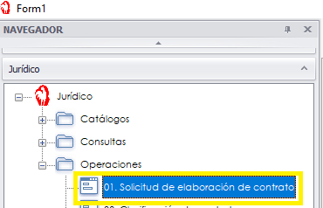

##### 3.1.5.4 Funciones de Usuario, Stored Procedures y Paquetes

|  |  |
| --- | --- |
| Nombre Procedimiento | Descripción / Propósito |
| PA_JUR_ABCSolicitudes | Guarda y actualiza las solicitudes de contratos. |

#### 3.1.6 Descripción de Interfaces con Otros Sistemas

Actualmente no se cuenta con ninguna Interfaz con algún otro sistema, puesto que la aplicación, se está empleando en uno nuevo, por lo tanto, no se necesita hacer por ahora algún tipo de Interfaz.

#### 3.1.7 Descripción de Usuarios

**3.1.7.1 Usuarios de Aplicaciones**

Esta aplicación será utilizada por el departamento de Jurídico.

#### 3.1.8 Persona Encargada

Cualquier duda o aclaración favor de comunicarse con la persona encargada de esta aplicación, dicha información se muestra debajo de este texto.

### 3.2 Clasificación de Contratos

#### 3.2.1 Propósito

El objetivo de este documento es mostrar el funcionamiento y el contenido del módulo <Clasificación de Contratos)>, para su buen manejo y buena administración del mismo.

Para todos los casos, este manual debe proporcionar una guía de las principales actividades técnicas del nuevo ERP.

#### 3.2.2 Alcance

El alcance de esta aplicación es para el personal del departamento de jurídico que tenga potencial de clasificar un contrato.

#### 3.2.3 Definiciones Importantes

**3.2.3.1 Conceptos Generales**

#### 3.2.4 Descripción del Módulo

Nombre del Módulo: Clasificación de Contratos.

Funcionalidad/Propósito: La función principal es la de tipificar una una solicitud de contratos.

#### 3.2.5 Diccionario de Datos

##### 3.2.5.1 Modelo Entidad-Relación



##### 3.2.5.2 Distribución Física y Lógica de Bases de datos

Todas estas tablas están ligadas para regresar un universo de datos requeridos para poder realizar una Asociación de un contrato y su tipo de contrato.

##### 3.2.5.3 Tablas y Vistas (Formas)

Las tablas que se están utilizando para el funcionamiento de esta forma se encuentran en la base de datos NANSAERP del Servidor JARVIS, un respaldo de datos para no afectar producción

TABLAS de BD

JUR_ContratoSol, CTL_EstatusSolContrato

NOMBRE DE FORMA

Nombre: Clasificación de Contrato((FrmM2702001)

Ingreso a la Forma:

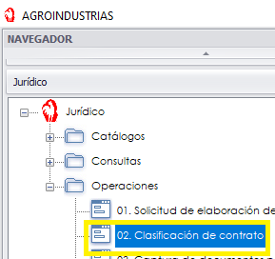

##### 3.2.5.4 Funciones de Usuario, Stored Procedures y Paquetes

|  |  |
| --- | --- |
| Nombre Procedimiento | Descripción / Propósito |
| PA_JUR_ClasificaSolicitudes | Guarda y actualiza la clasificación solicitudes de contratos. |

#### 3.2.6 Descripción de Interfaces con Otros Sistemas

Actualmente no se cuenta con ninguna Interfaz con algún otro sistema, puesto que la aplicación, se está empleando en uno nuevo, por lo tanto, no se necesita hacer por ahora algún tipo de Interfaz.

#### 3.2.7 Descripción de Usuarios

**3.2.7.1 Usuarios de Aplicaciones**

Esta aplicación será utilizada por el departamento de Jurídico.

#### 3.2.8 Persona Encargada

Cualquier duda o aclaración favor de comunicarse con la persona encargada de esta aplicación, dicha información se muestra debajo de este texto.

### 3.3 Captura de Documentos

#### 3.3.1 Propósito

El objetivo de este documento es mostrar el funcionamiento y el contenido del módulo <Captura de Documentos)>, para su buen manejo y buena administración del mismo.

Para todos los casos, este manual debe proporcionar una guía de las principales actividades técnicas del nuevo ERP.

#### 3.3.2 Alcance

El alcance de esta aplicación es para todo el personal de la empresa que solicite un contrato.

#### 3.3.3 Definiciones Importantes

**3.3.3.1 Conceptos Generales**

#### 3.3.4 Descripción del Módulo

Nombre del Módulo: Captura de Documentos.

Funcionalidad/Propósito: La función principal es capturar los documentos que tiene como forzoso un contrato para que sea válido.

#### 3.3.5 Diccionario de Datos

##### 3.3.5.1 Modelo Entidad-Relación

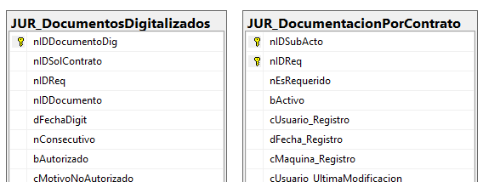

##### 3.3.5.2 Distribución Física y Lógica de Bases de datos

Todas estas tablas están ligadas para regresar un universo de datos requeridos para poder realizar una Asociación de un contrato y sus documentos requeridos.

##### 3.3.5.3 Tablas y Vistas (Formas)

Las tablas que se están utilizando para el funcionamiento de esta forma se encuentran en la base de datos NANSAERP del Servidor Documentos, un respaldo de datos para no afectar producción

TABLAS de BD

Documentos.dbo.Documentos

NOMBRE DE FORMA

Nombre: Captura de documentos para el contrato((FrmM2702003)

Ingreso a la Forma:

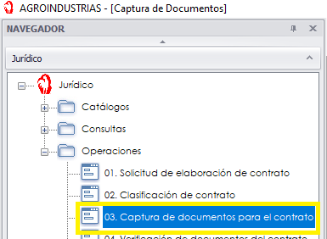

##### 3.3.5.4 Funciones de Usuario, Stored Procedures y Paquetes

|  |  |
| --- | --- |
| Nombre Procedimiento | Descripción / Propósito |
| PA_JUR_DoctosDigitalizados_Guardar | Guarda y actualiza el registro de los documentos por cada contrato. |

#### 3.3.6 Descripción de Interfaces con Otros Sistemas

Actualmente no se cuenta con ninguna Interfaz con algún otro sistema, puesto que la aplicación, se está empleando en uno nuevo, por lo tanto, no se necesita hacer por ahora algún tipo de Interfaz.

#### 3.3.7 Descripción de Usuarios

**3.3.7.1 Usuarios de Aplicaciones**

Esta aplicación será utilizada por el departamento de Jurídico.

#### 3.3.8 Persona Encargada

Cualquier duda o aclaración favor de comunicarse con la persona encargada de esta aplicación, dicha información se muestra debajo de este texto.

### 3.4 Verificación de Documentos

#### 3.4.1 Propósito

El objetivo de este documento es mostrar el funcionamiento y el contenido del módulo <Verificación de Documentos)>, para su buen manejo y buena administración del mismo.

Para todos los casos, este manual debe proporcionar una guía de las principales actividades técnicas del nuevo ERP.

#### 3.4.2 Alcance

El alcance de esta aplicación es para el personal del departamento de jurídico que verifica si los documentos que subió el solicitante en cada contrato.

#### 3.4.3 Definiciones Importantes

**3.4.3.1 Conceptos Generales**

#### 3.4.4 Descripción del Módulo

Nombre del Módulo: Verificación de Documentos.

Funcionalidad/Propósito: La función principal es de verificar cada documento y poder realizar una observación o darle seguimiento.

#### 3.4.5 Diccionario de Datos

##### 3.4.5.1 Modelo Entidad-Relación



##### 3.4.5.2 Distribución Física y Lógica de Bases de datos

Todas estas tablas están ligadas para regresar un universo de datos requeridos para poder realizar una Asociación de un contrato y sus documentos autorizados o rechazados.

##### 3.4.5.3 Tablas y Vistas (Formas)

Las tablas que se están utilizando para el funcionamiento de esta forma se encuentran en la base de datos NANSAERP del Servidor JARVIS, un respaldo de datos para no afectar producción

TABLAS de BD

JUR_DocumentosDigitalizados, JUR_SolContrato_Hist

NOMBRE DE FORMA

Nombre: Clasificación de Contrato((FrmM2702003)

Ingreso a la Forma:

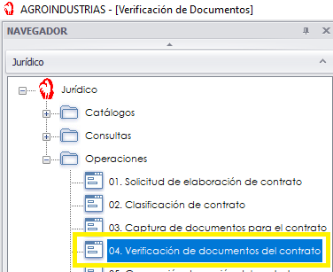

##### 3.4.5.4 Funciones de Usuario, Stored Procedures y Paquetes

|  |  |
| --- | --- |
| Nombre Procedimiento | Descripción / Propósito |
| PA_JUR_DoctosDigitalizados_Autorizar | Guarda y actualiza la verificación de los documentos por cada contrato. |

#### 3.4.6 Descripción de Interfaces con Otros Sistemas

Actualmente no se cuenta con ninguna Interfaz con algún otro sistema, puesto que la aplicación, se está empleando en uno nuevo, por lo tanto, no se necesita hacer por ahora algún tipo de Interfaz.

#### 3.4.7 Descripción de Usuarios

**3.4.7.1 Usuarios de Aplicaciones**

Esta aplicación será utilizada por el departamento de Jurídico.

#### 3.4.8 Persona Encargada

Cualquier duda o aclaración favor de comunicarse con la persona encargada de esta aplicación, dicha información se muestra debajo de este texto.

### 3.5 Generación de Contrato

#### 3.5.1 Propósito

El objetivo de este documento es mostrar el funcionamiento y el contenido del módulo <Generación de Contrato)>, para su buen manejo y buena administración del mismo.

Para todos los casos, este manual debe proporcionar una guía de las principales actividades técnicas del nuevo ERP.

#### 3.5.2 Alcance

El alcance de esta aplicación es generar una versión Beta de un contrato que estará pendiente de autorizar.

#### 3.5.3 Definiciones Importantes

**3.5.3.1 Conceptos Generales**

#### 3.5.4 Descripción del Módulo

Nombre del Módulo: Generación de Contrato.

Funcionalidad/Propósito: La función principal es de generar una versión Beta de un contrato que estará pendiente de autorizar.

#### 3.5.5 Diccionario de Datos

##### 3.5.5.1 Modelo Entidad-Relación



##### 3.5.5.2 Distribución Física y Lógica de Bases de datos

Todas estas tablas están ligadas para regresar un universo de datos requeridos para poder realizar una Asociación de un contrato y sus documentos autorizados o rechazados.

##### 3.5.5.3 Tablas y Vistas (Formas)

Las tablas que se están utilizando para el funcionamiento de esta forma se encuentran en la base de datos NANSAERP del Servidor JARVIS, un respaldo de datos para no afectar producción

TABLAS de BD

JUR_DocumentosDigitalizados

NOMBRE DE FORMA

Nombre: Generación de Versión de Contrato((FrmM2702005)

Ingreso a la Forma:

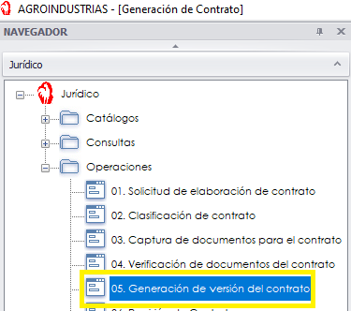

##### 3.5.5.4 Funciones de Usuario, Stored Procedures y Paquetes

|  |  |
| --- | --- |
| Nombre Procedimiento | Descripción / Propósito |
| PA_JUR_ContratosDigitalizados_Guardar | Guarda y actualiza una versión pendiente de verificación de un contrato. |

#### 3.5.6 Descripción de Interfaces con Otros Sistemas

Actualmente no se cuenta con ninguna Interfaz con algún otro sistema, puesto que la aplicación, se está empleando en uno nuevo, por lo tanto, no se necesita hacer por ahora algún tipo de Interfaz.

#### 3.5.7 Descripción de Usuarios

**3.5.7.1 Usuarios de Aplicaciones**

Esta aplicación será utilizada por el departamento de Jurídico.

#### 3.5.8 Persona Encargada

Cualquier duda o aclaración favor de comunicarse con la persona encargada de esta aplicación, dicha información se muestra debajo de este texto.

### 3.6 Revisión de Contrato

#### 3.6.1 Propósito

El objetivo de este documento es mostrar el funcionamiento y el contenido del módulo <Revisión de Contrato)>, para su buen manejo y buena administración del mismo.

Para todos los casos, este manual debe proporcionar una guía de las principales actividades técnicas del nuevo ERP.

#### 3.6.2 Alcance

El alcance de esta aplicación revisar si cumple con lo solicitado en un contrato por parte del solicitante.

#### 3.6.3 Definiciones Importantes

**3.6.3.1 Conceptos Generales**

#### 3.6.4 Descripción del Módulo

Nombre del Módulo: Revisión de Contrato.

Funcionalidad/Propósito: La función revisar si es lo solicitado por el personal de la empresa.

#### 3.6.5 Diccionario de Datos

##### 3.6.5.1 Modelo Entidad-Relación



##### 3.6.5.2 Distribución Física y Lógica de Bases de datos

Todas estas tablas están ligadas para regresar un universo de datos requeridos para poder realizar una Asociación de un contrato y sus documentos autorizados o rechazados y si cumple con lo solicitado.

##### 3.6.5.3 Tablas y Vistas (Formas)

Las tablas que se están utilizando para el funcionamiento de esta forma se encuentran en la base de datos NANSAERP del Servidor JARVIS, un respaldo de datos para no afectar producción

TABLAS de BD

JUR_ContratoSol, CTL_EstatusSolContrato

NOMBRE DE FORMA

Nombre: Revisión de Contrato((FrmM2702005)

Ingreso a la Forma:

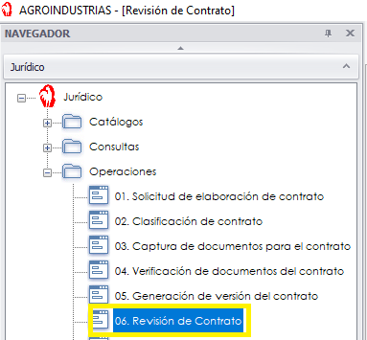

##### 3.6.5.4 Funciones de Usuario, Stored Procedures y Paquetes

|  |  |
| --- | --- |
| Nombre Procedimiento | Descripción / Propósito |
| PA_JUR_ContratosDigitalizados_Validar | Actualiza el estatus de contrato a 5 = REVISADO. |

#### 3.6.6 Descripción de Interfaces con Otros Sistemas

Actualmente no se cuenta con ninguna Interfaz con algún otro sistema, puesto que la aplicación, se está empleando en uno nuevo, por lo tanto, no se necesita hacer por ahora algún tipo de Interfaz.

#### 3.6.7 Descripción de Usuarios

**3.6.7.1 Usuarios de Aplicaciones**

Esta aplicación será utilizada por todo el personal que solicita contratos.

#### 3.6.8 Persona Encargada

Cualquier duda o aclaración favor de comunicarse con la persona encargada de esta aplicación, dicha información se muestra debajo de este texto.

### 3.7 Liberación de Contrato

#### 3.7.1 Propósito

El objetivo de este documento es mostrar el funcionamiento y el contenido del módulo <Liberación de Contrato)>, para su buen manejo y buena administración del mismo.

Para todos los casos, este manual debe proporcionar una guía de las principales actividades técnicas del nuevo ERP.

#### 3.7.2 Alcance

El alcance de esta aplicación revisar si cumple con lo solicitado en un contrato por parte del solicitante.

#### 3.7.3 Definiciones Importantes

**3.7.3.1 Conceptos Generales**

#### 3.7.4 Descripción del Módulo

Nombre del Módulo: Revisión de Contrato.

Funcionalidad/Propósito: La función es liberar un contrato para poder finalizar el proceso.

#### 3.7.5 Diccionario de Datos

##### 3.7.5.1 Modelo Entidad-Relación



##### 3.7.5.2 Distribución Física y Lógica de Bases de datos

Todas estas tablas están ligadas para regresar un universo de datos requeridos para poder realizar una Asociación de un contrato y sus documentos autorizados o rechazados y si cumple con lo solicitado.

##### 3.7.5.3 Tablas y Vistas (Formas)

Las tablas que se están utilizando para el funcionamiento de esta forma se encuentran en la base de datos NANSAERP del Servidor JARVIS, un respaldo de datos para no afectar producción

TABLAS de BD

JUR_ContratoSol, CTL_EstatusSolContrato

NOMBRE DE FORMA

Nombre: Liberación de Contrato((FrmM2702005)

Ingreso a la Forma:

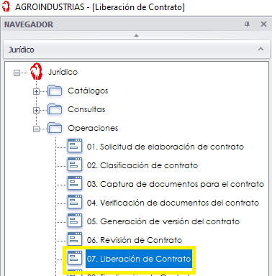

##### 3.7.5.4 Funciones de Usuario, Stored Procedures y Paquetes

|  |  |
| --- | --- |
| Nombre Procedimiento | Descripción / Propósito |
| PA_JUR_ContratosDigitalizados_Liberar | Actualiza el estatus de contrato a 6 = LIBERADO. |

#### 3.7.6 Descripción de Interfaces con Otros Sistemas

Actualmente no se cuenta con ninguna Interfaz con algún otro sistema, puesto que la aplicación, se está empleando en uno nuevo, por lo tanto, no se necesita hacer por ahora algún tipo de Interfaz.

#### 3.7.7 Descripción de Usuarios

**3.7.7.1 Usuarios de Aplicaciones**

Esta aplicación será utilizada por el departamento de Jurídico.

#### 3.7.8 Persona Encargada

Cualquier duda o aclaración favor de comunicarse con la persona encargada de esta aplicación, dicha información se muestra debajo de este texto.

### 3.8 Finalización de Contrato

#### 3.8.1 Propósito

El objetivo de este documento es mostrar el funcionamiento y el contenido del módulo <Finalización de Contrato)>, para su buen manejo y buena administración del mismo.

Para todos los casos, este manual debe proporcionar una guía de las principales actividades técnicas del nuevo ERP.

#### 3.8.2 Alcance

El alcance de esta aplicación Finalizar el proceso de corrección si ya cumple con lo solicitado el contrato por parte del solicitante.

#### 3.8.3 Definiciones Importantes

**3.8.3.1 Conceptos Generales**

#### 3.8.4 Descripción del Módulo

Nombre del Módulo: Finalización de Contrato.

Funcionalidad/Propósito: La función es Finalizar el proceso de recisión de un contrato solicitado.

#### 3.8.5 Diccionario de Datos

##### 3.8.5.1 Modelo Entidad-Relación



##### 3.8.5.2 Distribución Física y Lógica de Bases de datos

Todas estas tablas están ligadas para regresar un universo de datos requeridos para poder realizar una Asociación de un contrato y sus documentos autorizados o rechazados y si cumple con lo solicitado.

##### 3.8.5.3 Tablas y Vistas (Formas)

Las tablas que se están utilizando para el funcionamiento de esta forma se encuentran en la base de datos NANSAERP del Servidor JARVIS, un respaldo de datos para no afectar producción

TABLAS de BD

JUR_ContratoSol, CTL_EstatusSolContrato

NOMBRE DE FORMA

Nombre: Liberación de Contrato((FrmM2702005)

Ingreso a la Forma:

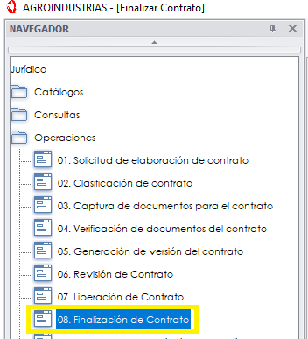

##### 3.8.5.4 Funciones de Usuario, Stored Procedures y Paquetes

|  |  |
| --- | --- |
| Nombre Procedimiento | Descripción / Propósito |
| PA_JUR_ContratosDigitalizados_Finalizar | Actualiza el estatus de contrato a 7 = FINALIZADO. |

#### 3.8.6 Descripción de Interfaces con Otros Sistemas

Actualmente no se cuenta con ninguna Interfaz con algún otro sistema, puesto que la aplicación, se está empleando en uno nuevo, por lo tanto, no se necesita hacer por ahora algún tipo de Interfaz.

#### 3.8.7 Descripción de Usuarios

**3.8.7.1 Usuarios de Aplicaciones**

Esta aplicación será utilizada por el departamento de Jurídico.

#### 3.8.8 Persona Encargada

Cualquier duda o aclaración favor de comunicarse con la persona encargada de esta aplicación, dicha información se muestra debajo de este texto.

### 3.9 Solicitud de Renovación o Extensión de Contrato

#### 3.9.1 Propósito

El objetivo de este documento es mostrar el funcionamiento y el contenido del módulo < Solicitud de Renovación o Extensión de Contrato)>, para su buen manejo y buena administración del mismo.

Para todos los casos, este manual debe proporcionar una guía de las principales actividades técnicas del nuevo ERP.

#### 3.9.2 Alcance

El alcance de esta aplicación es Solicitar Renovar o Extender la vigencia del contrato ya existente.

#### 3.9.3 Definiciones Importantes

**3.9.3.1 Conceptos Generales**

#### 3.9.4 Descripción del Módulo

Nombre del Módulo: Solicitud de Renovación o Extensión de Contrato.

Funcionalidad/Propósito: La función de esta aplicación es Solicitar Renovar o Extender la vigencia del contrato ya existente.

#### 3.9.5 Diccionario de Datos

##### 3.9.5.1 Modelo Entidad-Relación



##### 3.9.5.2 Distribución Física y Lógica de Bases de datos

Todas estas tablas están ligadas para regresar un universo de datos requeridos para poder realizar una Asociación de un contrato y su estatus.

##### 3.9.5.3 Tablas y Vistas (Formas)

Las tablas que se están utilizando para el funcionamiento de esta forma se encuentran en la base de datos NANSAERP del Servidor JARVIS, un respaldo de datos para no afectar producción

TABLAS de BD

JUR_ContratoSol, CTL_EstatusSolContrato

NOMBRE DE FORMA

Nombre: Solicitud de Renovación o Extensión de Contrato((FrmM2702006)

Ingreso a la Forma:

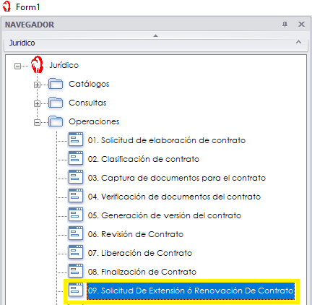

##### 3.9.5.4 Funciones de Usuario, Stored Procedures y Paquetes

|  |  |
| --- | --- |
| Nombre Procedimiento | Descripción / Propósito |
| PA_JUR_GuardaSolContratos_RenoEx | Inserta Solicitud de Renovación o Extensión de Contrato. |

#### 3.9.6 Descripción de Interfaces con Otros Sistemas

Actualmente no se cuenta con ninguna Interfaz con algún otro sistema, puesto que la aplicación, se está empleando en uno nuevo, por lo tanto, no se necesita hacer por ahora algún tipo de Interfaz.

#### 3.9.7 Descripción de Usuarios

**3.9.7.1 Usuarios de Aplicaciones**

Esta aplicación será utilizada por el departamento de Jurídico.

#### 3.9.8 Persona Encargada

Cualquier duda o aclaración favor de comunicarse con la persona encargada de esta aplicación, dicha información se muestra debajo de este texto.

### 3.10 Renovación o Extensión de Contrato

#### 3.10.1 Propósito

El objetivo de este documento es mostrar el funcionamiento y el contenido del módulo < Renovación o Extensión de Contrato)>, para su buen manejo y buena administración del mismo.

Para todos los casos, este manual debe proporcionar una guía de las principales actividades técnicas del nuevo ERP.

#### 3.10.2 Alcance

El alcance de esta aplicación es crear la Renovación o Extender la vigencia de un contrato ya existente.

#### 3.10.3 Definiciones Importantes

**3.10.3.1 Conceptos Generales**

#### 3.10.4 Descripción del Módulo

Nombre del Módulo: Renovación o Extensión de Contrato.

Funcionalidad/Propósito: La función de esta aplicación es Solicitar Renovar o Extender la vigencia del contrato ya existente.

#### 3.10.5 Diccionario de Datos

##### 3.10.5.1 Modelo Entidad-Relación



##### 3.10.5.2 Distribución Física y Lógica de Bases de datos

Todas estas tablas están ligadas para regresar un universo de datos requeridos para poder realizar una Asociación de un contrato y su estatus.

##### 3.10.5.3 Tablas y Vistas (Formas)

Las tablas que se están utilizando para el funcionamiento de esta forma se encuentran en la base de datos NANSAERP del Servidor JARVIS, un respaldo de datos para no afectar producción

TABLAS de BD

JUR_ContratoSol, CTL_EstatusSolContrato

NOMBRE DE FORMA

Nombre: Solicitud de Renovación o Extensión de Contrato((FrmM2702007)

Ingreso a la Forma:

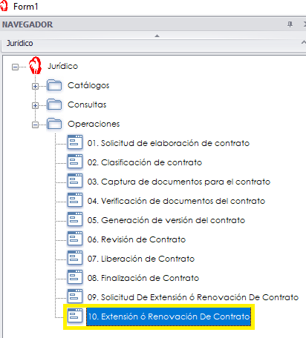

##### 3.9.5.4 Funciones de Usuario, Stored Procedures y Paquetes

|  |  |
| --- | --- |
| Nombre Procedimiento | Descripción / Propósito |
| PA_JUR_GuardaSolContratos_RenoEx | Inserta y Actualiza la Solicitud de Renovación o Extensión de Contrato. |

#### 3.9.6 Descripción de Interfaces con Otros Sistemas

Actualmente no se cuenta con ninguna Interfaz con algún otro sistema, puesto que la aplicación, se está empleando en uno nuevo, por lo tanto, no se necesita hacer por ahora algún tipo de Interfaz.

#### 3.9.7 Descripción de Usuarios

**3.9.7.1 Usuarios de Aplicaciones**

Esta aplicación será utilizada por el departamento de Jurídico.

#### 3.9.8 Persona Encargada

Cualquier duda o aclaración favor de comunicarse con la persona encargada de esta aplicación, dicha información se muestra debajo de este texto.

|  |  |  |  |
| --- | --- | --- | --- |
| Encargado | Extensión | Departamento | Correo |
| Marcelino Armando López Nevárez  Manuel Ivan Duran Zavala  Lenin Paúl Rojo | 254  237  401 | FICO / Desarrollo  FICO / Desarrollo  FICO / Desarrollo | [alopez@adelnor.com](mailto:alopez@adelnor.com)  [mduran@adelnor.com](mailto:mduran@adelnor.com)  lrojo@adelnor.com |